中国交通教育研究会高教研究分会文件

交教高研〔2017〕4号

★
关于开展2017年度中国交通教育终身成就奖、
突出贡献奖评选工作的通知

各会员单位：
按照中国交通教育研究会《关于开展2017年度中国交通教育终身成就奖、突出贡献奖评选工作的通知》精神，为表彰长期为推进全国交通教育事业发展和科技进步做出杰出贡献的交通教育工作者，中国交通教育研究会决定在2017年开展“中国交通教育终身成就奖” 和“中国交通教育突出贡献奖”评选工作。申报相关事宜通知如下：
1、评奖依据
本次评奖依照中国交通教育研究会第五届理事会第一次常务理事会会议审议通过的《中国交通教育终身成就奖、突出贡献奖评选办法（试行）》执行，本次终身成就奖总数不超过4人、突出贡献奖不超过8人。
2、评奖过程
评奖工作分三个阶段进行：
（1）由各会员单位向高教研究分会推荐，并将推荐人选的参评材料（纸质版材料一式三份）于2017年7月10日前寄送至中国交通教育研究会高教研究
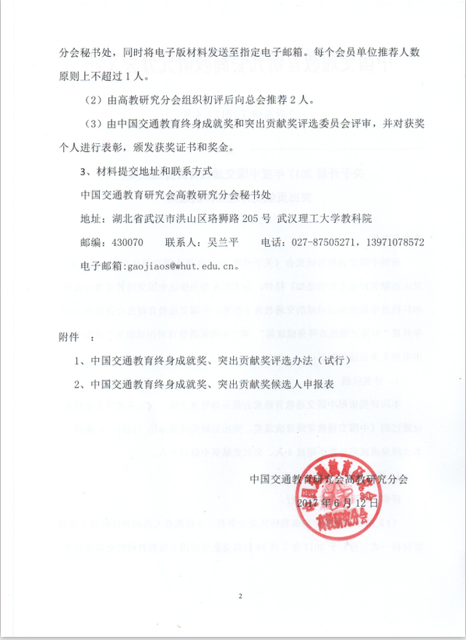
附件1
中国交通教育终身成就奖、突出贡献奖评选办法（试行）
新中国建立以来，特别是改革开放以后，中国交通教育事业迅猛发展。这是中国几代交通教育从业者脚踏实地、不断创新、辛勤耕耘的结果，是无数为交通教育事业发展呕心沥血、鞠躬尽瘁的优秀人士终身为之贡献的结果。为表彰长期为推进全国交通教育事业发展和交通科技进步做出杰出贡献的交通教育工作者，中国交通教育研究会决定自2017年起，设立“中国交通教育终身成就奖”和“中国交通教育突出贡献奖”。为做好评选工作，特制定本办法。
一、参评条件
（一）参加“中国交通教育终身成就奖”评选的候选人须具备以下条件：
1、在交通教育行业科研、教学、社会服务、学校管理等岗位从业30年以上，年满65周岁；
2、在行业内享有很高的知名度、德高望重，对交通教育的进步和发展有重大推动和卓越贡献；
3、担任过中国交通教育研究会常务理事及以上职务，或会员单位推荐之人选。
（二）参加“中国交通教育突出贡献奖”评选的候选人须具备以下条件：
1、在交通教育行业科研、教学、社会服务、学校管理等岗位从业20年以上；
2、在行业内享有较高的知名度、贡献突出，对交通教育的进步和发展有重要推动；
3、担任过中国交通教育研究会理事及以上职务，或会员单位推荐之人选。
（三）约束条件：
1、“中国交通教育终身成就奖”获得者不可同时获得“中国交通教育突出贡献奖”，也不可再次参评、获得这两个奖项；
2、“中国交通教育突出贡献奖”获得者在条件具备时可以参评、获得“中国交通教育终身成就奖”。
二、评选机构
中国交通教育研究会（以下简称本会）组成中国交通教育终身成就奖和突出贡献奖评选委员会。评选委员会由本会（含分支机构）负责人、业界专家、其他代表等11-15人组成。评选委员会下设办公室，设在本会秘书处，负责评选工作的日常事务。
三、评选程序
评选工作在本会常务理事会领导下，由中国交通教育终身成就奖和突出贡献奖评选委员会负责。评选程序包含通知、推荐、评审、公示、公布和表彰6个环节。
1、通知。本会在评选前统一发布评选通知。评选通知由奖励评选委员会办公室负责起草，在本会网站发布并发纸质通知。
2、推荐。候选人由本会（含分支机构）推荐产生，候选人需填写《中国交通教育终身成就奖申报表》或《中国交通教育突出贡献奖申报表》。本会分支机构每次推荐终身成就奖和突出贡献奖人数原则上不得超过2名。《申报表》由推荐单位征求被推荐人所在单位意见后，签署意见并盖章，统一报送奖励评选委员会办公室。
3、评审。评选委员会办公室对推荐材料进行汇总整理核实后，提交评选委员会；评选委员会讨论后，提出拟获奖者名单。
4、公示。评选委员会讨论拟定的获奖者名单在本会网站上公示，接受业界和社会监督。公示时间不少于10天。公示结束后，由评选委员会办公室汇总意见报评选委员会讨论决定。
5、公布。评选委员会结合公示意见，决定获奖者名单。评选过程和评选结果报经本会常务理事会议同意后，正式拟文公布并在本会网站上发布。
6、表彰。本会将在年会上向获奖者颁发奖励证书和奖金。
四、评选周期与人数
中国交通教育研究会终身成就奖和突出贡献奖每两年评选一次。终身成就奖每次评选不超过4人，突出贡献奖每次评选不超过8人。
五、附则
1、本办法最终解释权为本会组成的中国交通教育终身成就奖和突出贡献奖评选委员会。
2、本办法经本会第五届理事会第一次常务理事会议通过，自颁布之日起实施。

附件2
编号：□□□

中国交通教育研究会
“中国交通教育研究终身成就奖”、“中国交通教育研究突出贡献奖”
候选人

申报表

奖励类别：
申报人姓名：
申报人单位：
推荐人：
填表时间： 年 月 日

中国交通教育研究会印制
二〇一七年一月

申报人姓名 |  |  |  | 职务 |  |  | 2寸免冠正面照片  共两张做证书用
出生年月日 |  |  |  | 性别
身份证号码
专 业 |  |  | 技术职称
联系电话 |  |  | E-mail
通讯地址和邮编
毕业院校 |  |  |  |  |  | 毕业时间
工作单位 |  |  |  |  |  | 参加工作时间
研究会任职 |  |  | 从事交通教育工作年限
工
作
简
历
主  要  业  绩 | （限1200字以内）
主  要  荣  誉 | （限5项）
本人  承诺 | 我承诺，以上填写信息均真实、有效。  本人签字： 年 月 日
所在  单位  意见 | 负责人签字：  （单位盖章）  年 月 日
所在  分会  意见 | 负责人签字：  （单位盖章）  年 月 日
评选  委员  会意  见 | 评选委员会负责人签字：  年 月 日
研究会  意见 | （研究会盖章）  年 月 日

